République algérienne démocratique et populaire
Université Mohamed BOUDIAF M’sila
Département génie mécanique

Conférence sur :

Régression linéaire simple

M. Houari ZEGGANE

- Problème de données, notation.
- Modèle.
- Estimation des paramètres.
- Ecarts au modèle.
- Test de signification.

Données

On cherche à modéliser la relation entre deux variables quantitatives (y) et (x) par une régression linéaire simple, sachant que la variable (x) influe la valeur de la variable (y).

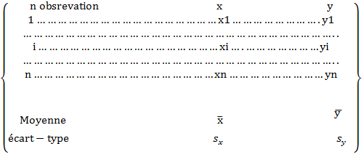

La variable y : variable à expliquer.
La variable x : variable explicative.

Modèle

α et β sont des constantes.
ε : résidu aléatoire.

Estimation des paramètres

Méthode des moindres carrées

Si on se contente de tracer à main levée la droite qui "passe au mieux" par les points représentatifs, différentes personnes vont obtenir des résultats différents.
Il existe une méthode mathématique pour déterminer la "meilleure" droite: c'est la méthode des moindres carrés.
Elle consiste, dans sa version la plus simple, à trouver la droite qui minimise les carrés des écarts des points représentatifs à cette droite.

$$\sum{d^{2}}=\text{ minimum}$$
L’équation de la droite cherchée (droite de régression)
Les coefficients a et b peuvent être calculés à partir des formules suivantes :
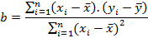

Ordonnée à l’origine :

Le signe de la pente b donné le sens de corrélation, mais pas sa qualité.
b > 0 corrélation positive
b < 0 corrélation négative
b= 0 pas de corrélation
La qualité de la corrélation peut être mesurée par un coefficient de corrélation r
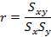
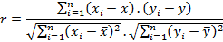
Le coefficient de corrélation est compris entre −1 et +1.
Plus il s'éloigne de zéro, meilleure est la corrélation
r = +1 corrélation positive parfaite
r = −1 corrélation négative parfaite
r = 0 absence totale de corrélation

Ecarts au modèle

Propriétés des résidus

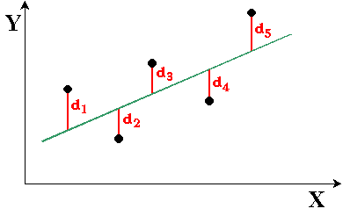

Test de signification du coefficient régressif β

H0 (hypothèse nulle) : β=0
H1 (hypothèse alternative) : β≠0
Au seuil α =5% , le risque de rejeter l’hypothèse nulle alors qu’elle juste.
Au seuil β =1-α le risque d’accepter l’hypothèse nulle alors qu’elle fausse.
- on calcule la statistique de Student (t calculé)
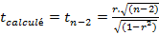
n : la taille de l’échantillon.
r : coefficient de corrélation calculé.
- On détermine à partir de la table de Student la valeur pour α=5%.
n-2 appelé le degrés de liberté
- Si l’hypothèse nulle rejetée, la corrélation est significative.

Ci-dessous, la table indique pour chaque valeur du coefficient de corrélation linéaire calculé le nombre minimum d'observations dont chaque vecteur doit être composé. On considère un risque standard α=0,05.
Si on mesure un coefficient de corrélation linéaire de 0,38, la table ci-dessous nous indique qu'il faut disposer de séries composées d'au moins 20.
n | valeur limite | n | valeur limite | n | valeur limite
10 | 0.6319 | 60 | 0.2542 | 150 | 0.1603
20 | 0.4438 | 70 | 0.2352 | 160 | 0.1552
30 | 0.3610 | 80 | 0.2199 | 170 | 0.1506
40 | 0.3120 | 90 | 0.2072 | 180 | 0.1463
50 | 0.2787 | 100 | 0.1966 | 200 | 0.1388

Exercice1 :

Soient les données suivantes :

année | Y | X
1990 | 806 | 763
1989 | 912 | 906
1988 | 931 | 915
1987 | 766 | 666
1986 | 1235 | 1263
1985 | 964 | 1070
1984 | 1145 | 1035
1983 | 1218 | 1065
1982 | 1269 | 1155
1981 | 1360 | 1132
1980 | 895 | 950
1979 | 1021 | 1014
1978 | 1100 | 1022
1977 | 1080 | 1037
1976 | 1025 | 1012
1975 | 1175 | 1100
1974 | 1088 | 1041
1973 | 1105 | 1021
1972 | 1208 | 1165
1971 | 1125 | 1050

- Faire une corrélation linéaire simple de y en x (y=f(x)).
- Calculer la droite de régression y=f(x), en calculant a et b.
- Déterminer le coefficient de corrélation linéaire de cette corrélation.
- Tester la significativité du coefficient de corrélation par le test de STUDENT.

SOLUTION
année | Y | X | x-m | (x-m)² | (y-my) | (y-my)² | (x-m)(y-m)
1990 | 806 | 763 | -256,1 | 65587,21 | -265,4 | 70437,16 | 67968,94
1989 | 912 | 906 | -113,1 | 12791,61 | -159,4 | 25408,36 | 18028,14
1988 | 931 | 915 | -104,1 | 10836,81 | -140,4 | 19712,16 | 14615,64
1987 | 766 | 666 | -353,1 | 124679,61 | -305,4 | 93269,16 | 107836,74
1986 | 1235 | 1263 | 243,9 | 59487,21 | 163,6 | 26764,96 | 39902,04
1985 | 964 | 1070 | 50,9 | 2590,81 | -107,4 | 11534,76 | -5466,66
1984 | 1145 | 1035 | 15,9 | 252,81 | 73,6 | 5416,96 | 1170,24
1983 | 1218 | 1065 | 45,9 | 2106,81 | 146,6 | 21491,56 | 6728,94
1982 | 1269 | 1155 | 135,9 | 18468,81 | 197,6 | 39045,76 | 26853,84
1981 | 1360 | 1132 | 112,9 | 12746,41 | 288,6 | 83289,96 | 32582,94
1980 | 895 | 950 | -69,1 | 4774,81 | -176,4 | 31116,96 | 12189,24
1979 | 1021 | 1014 | -5,1 | 26,01 | -50,4 | 2540,16 | 257,04
1978 | 1100 | 1022 | 2,9 | 8,41 | 28,6 | 817,96 | 82,94
1977 | 1080 | 1037 | 17,9 | 320,41 | 8,6 | 73,96 | 153,94
1976 | 1025 | 1012 | -7,1 | 50,41 | -46,4 | 2152,96 | 329,44
1975 | 1175 | 1100 | 80,9 | 6544,81 | 103,6 | 10732,96 | 8381,24
1974 | 1088 | 1041 | 21,9 | 479,61 | 16,6 | 275,56 | 363,54
1973 | 1105 | 1021 | 1,9 | 3,61 | 33,6 | 1128,96 | 63,84
1972 | 1208 | 1165 | 145,9 | 21286,81 | 136,6 | 18659,56 | 19929,94
1971 | 1125 | 1050 | 30,9 | 954,81 | 53,6 | 2872,96 | 1656,24
moyenne | 1071,4 | 1019,1
ecartype | 156,73357 | 134,55537
 |  | somme | -4,54747E-13 | 343997,8 | -1,8E-12 | 466742,8 | 353628,2
 |  |  |  | r | 0,882532
 |  |  | t (théorique) | t(n-2,1-alpha/2) | 2,306 | 120>2,306  Hypothèse nulle rejetée
 |  |  | t(obs) |  | 120,1098
 |  |  | calcul (a) | 1,027995528
 |  |  | calcul (b) | 23,76975754

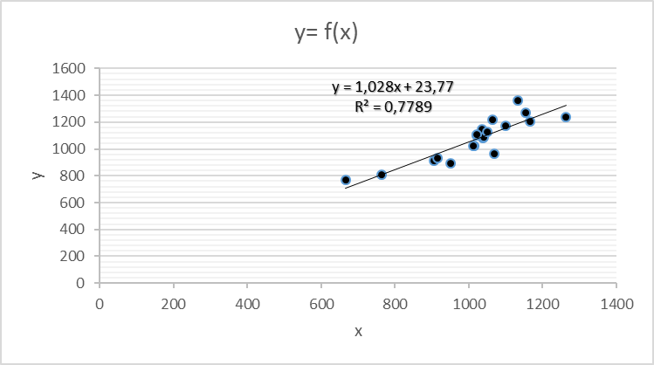
Fig.1. Graphique de la corrélation linéaire simple

